**FICHA DA SEMENTE**

**Identificação**

Nome da espécie/variedade: Chícaros

Local de recolha/origem: Lanheses

**Cuidados agrícolas**

Época de sementeira: A época de sementeira decorre de Fevereiro a Abril, tendo o ciclo cultural uma duração de cerca de 100-120 dias.

Época de colheita: Outono. Para consumir o chícharo em fresco, proceda à colheita das vagens quando o grão/semente se encontrar no estado pastoso, à medida das suas necessidades.

Condições necessárias ao desenvolvimento da planta: Não exige grandes cuidados, devendo ter em atenção as infestantes que possam surgir antes de a cultura estar instalada, removendo-as manualmente ou com a ajuda de um sacho. Resistente à seca, a cultura desenvolve-se com a água disponibilizada pela chuva. No entanto, se o tempo decorrer muito seco regue, mas não encharque o solo.

**Utilizações**

Utilização na culinária: Podem ser consumidos coo refeição ou como acompanhamento demolhados e cozidos.

Utilização na medicina: é muito procurada por vegetarianos, vegans e macrobióticos, sendo rica em flavonóides, enzimas e prótidos

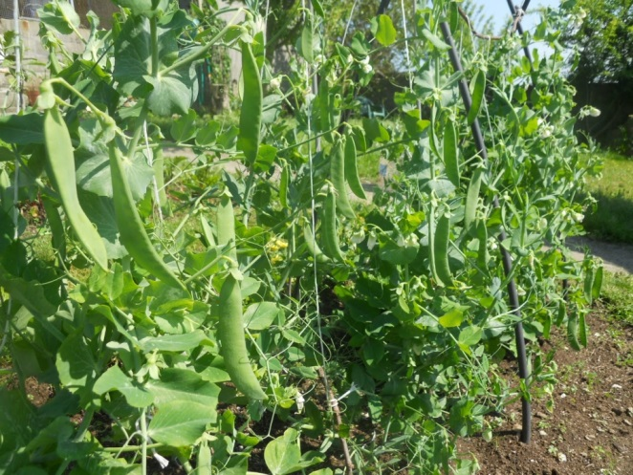**Imagens/fotografias/ilustrações**

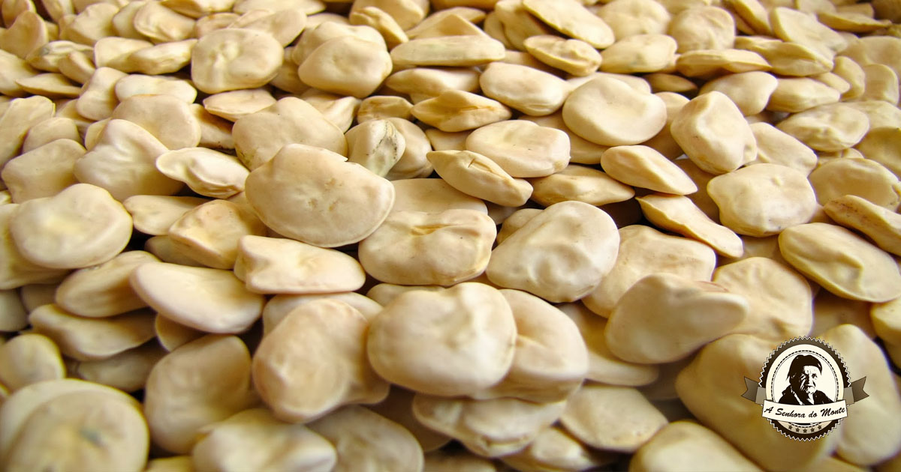

Semente Planta em desenvovimento